財團法人台中市私立宏恩社會福利慈善基金會附設喜願家園
109年度捐贈物資-善心人士
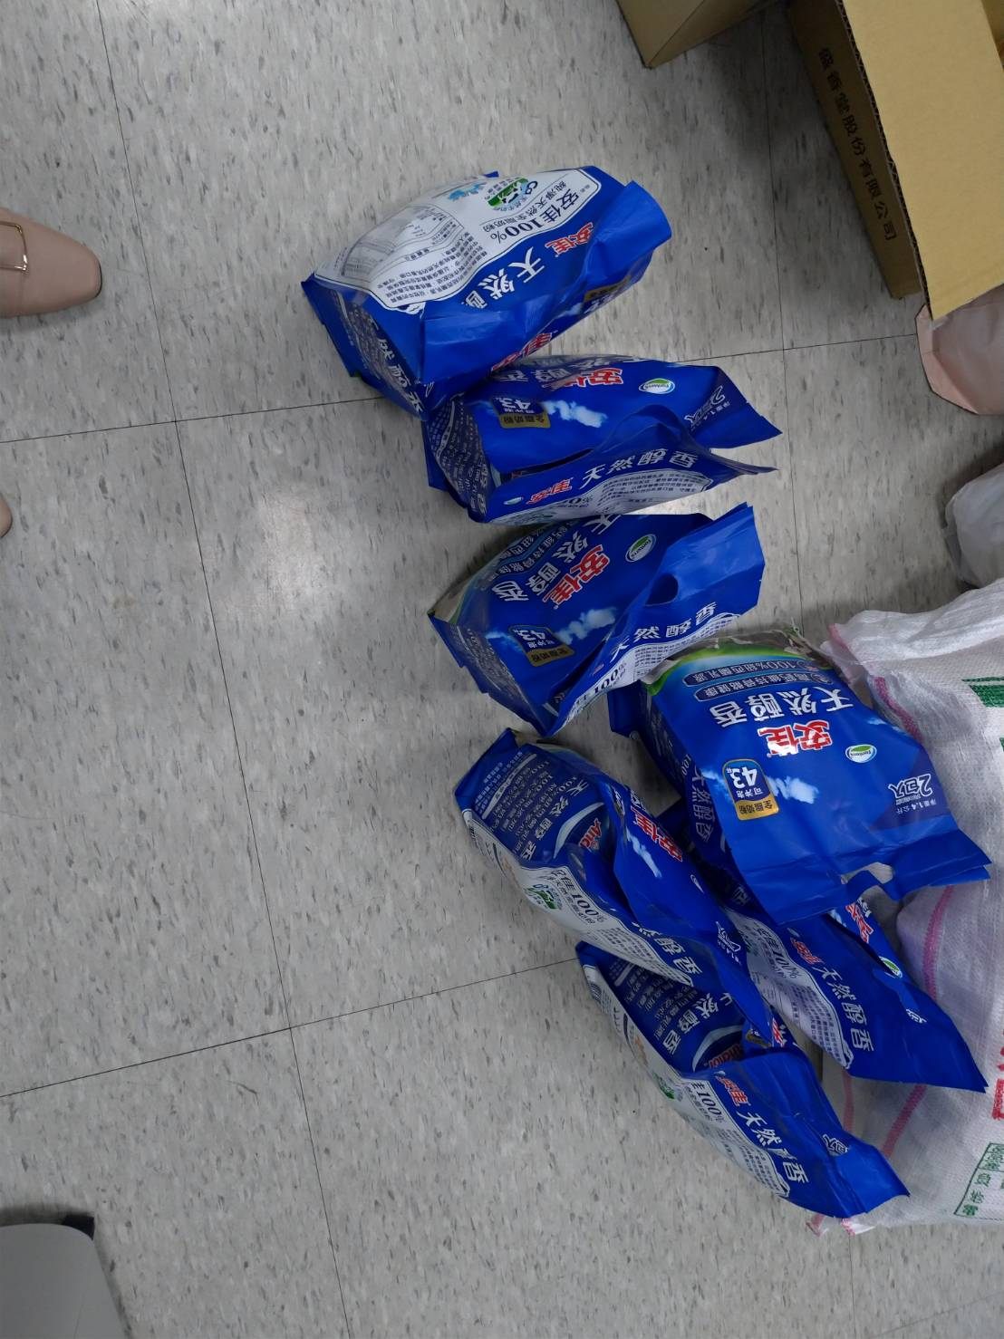 | 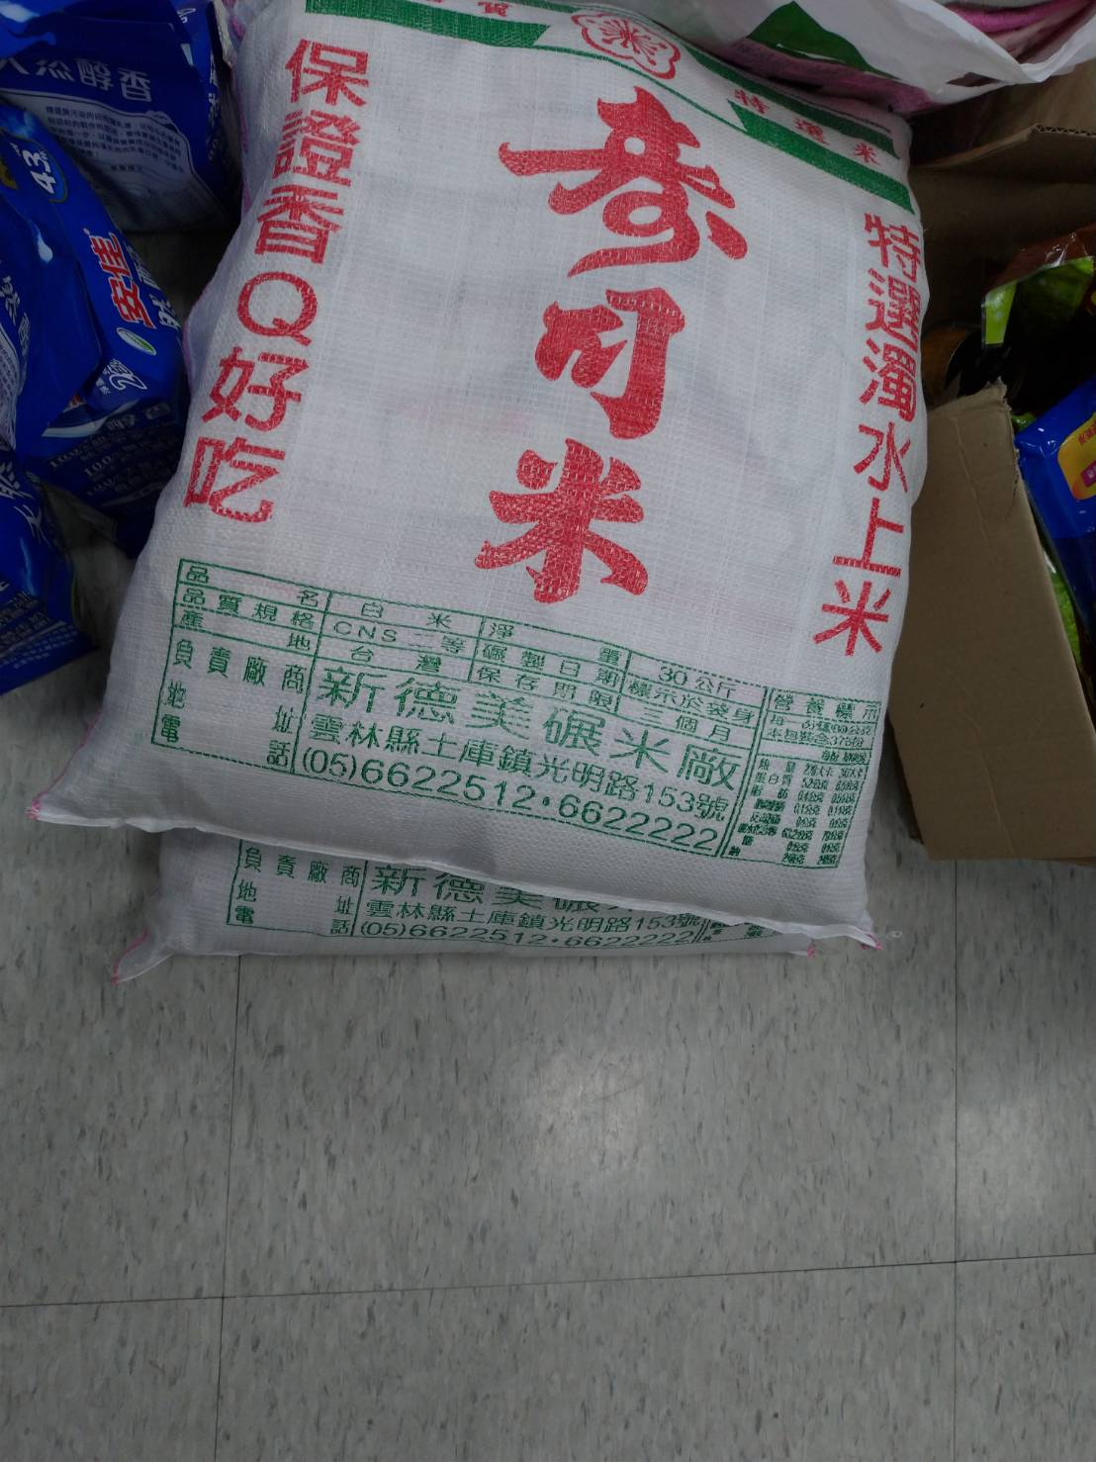
109.06.09全脂奶粉7包 | 109.06.09麥片2大袋
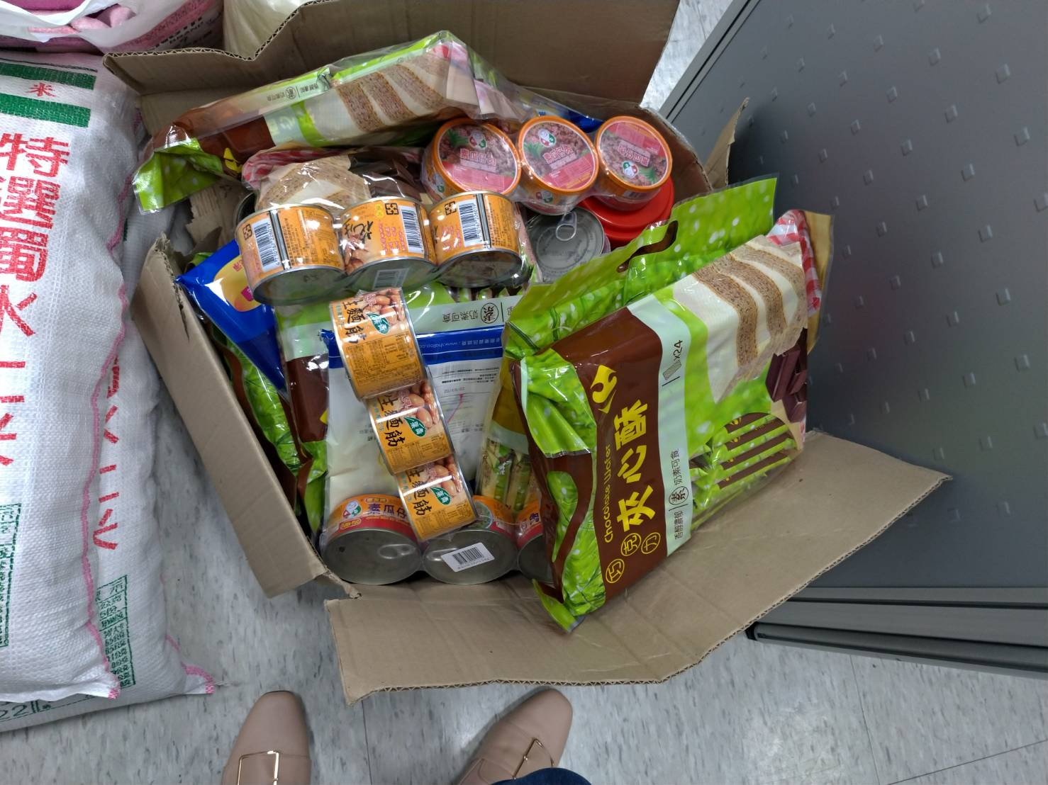 | 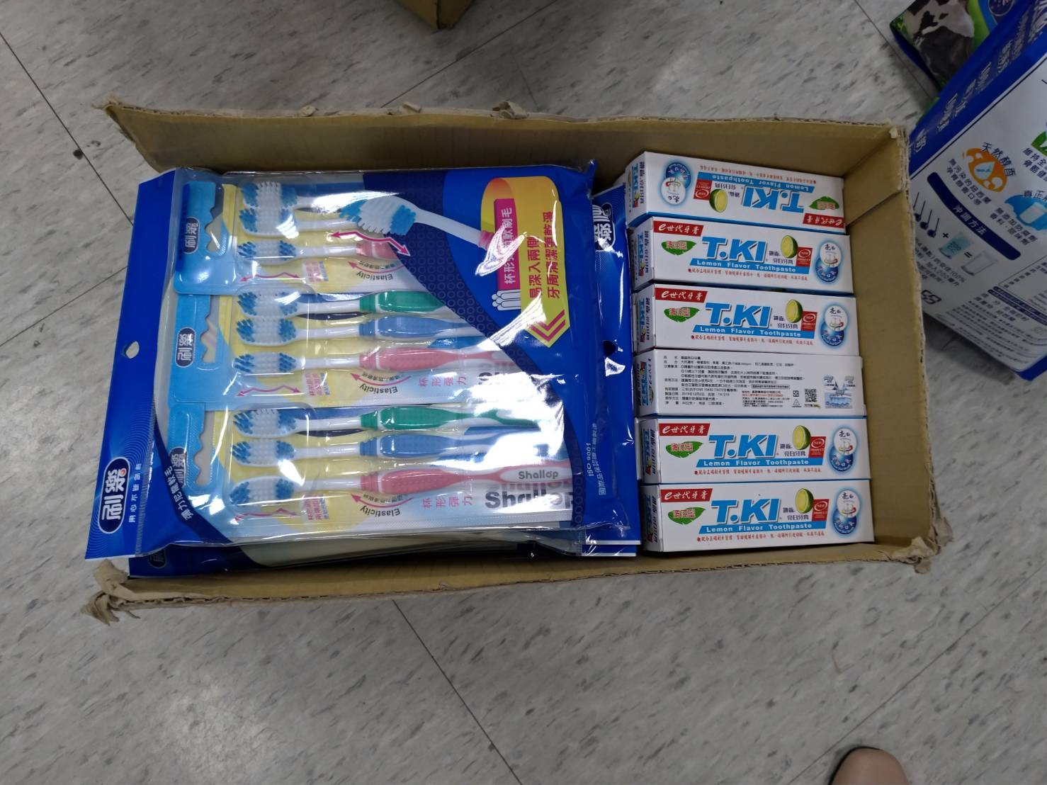
109.06.09餅乾、罐頭一批 | 109.06.09牙刷、牙膏一批
財團法人台中市私立宏恩社會福利慈善基金會附設喜願家園
109年度捐贈物資-善心人士
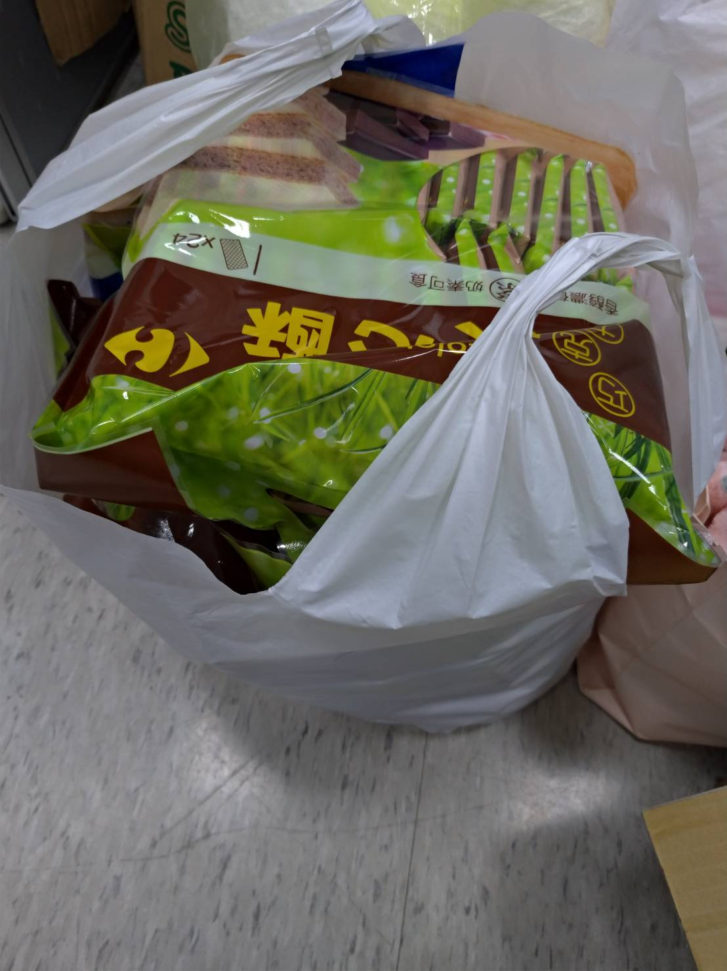 | 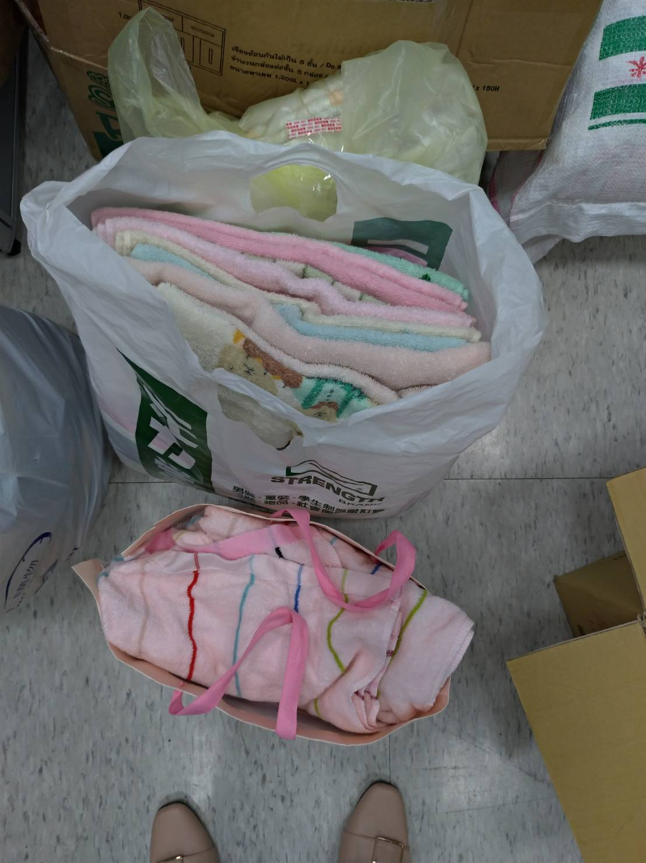
109.06.09餅乾一批 | 109.06.09浴巾一批
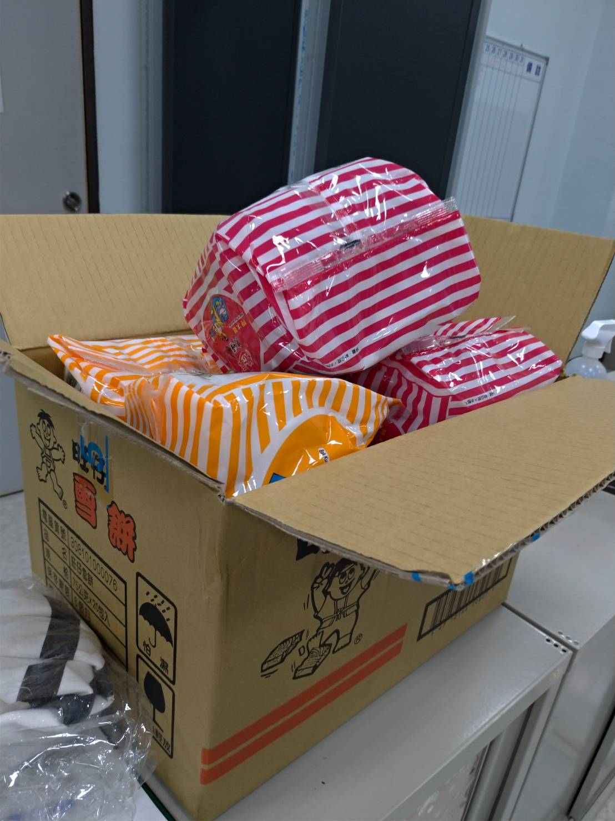 | 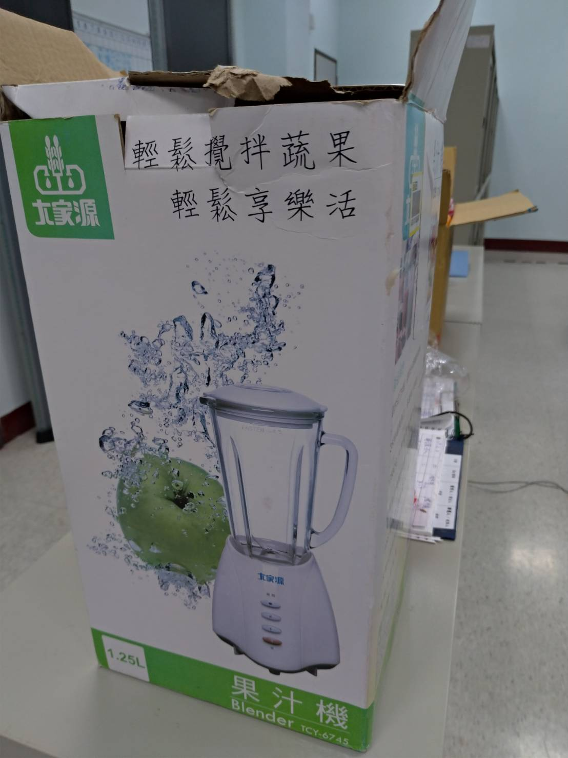
109.06.09泡麵一批 | 109.06.09水果機一台
財團法人台中市私立宏恩社會福利慈善基金會附設喜願家園
109年度捐贈物資-善心人士
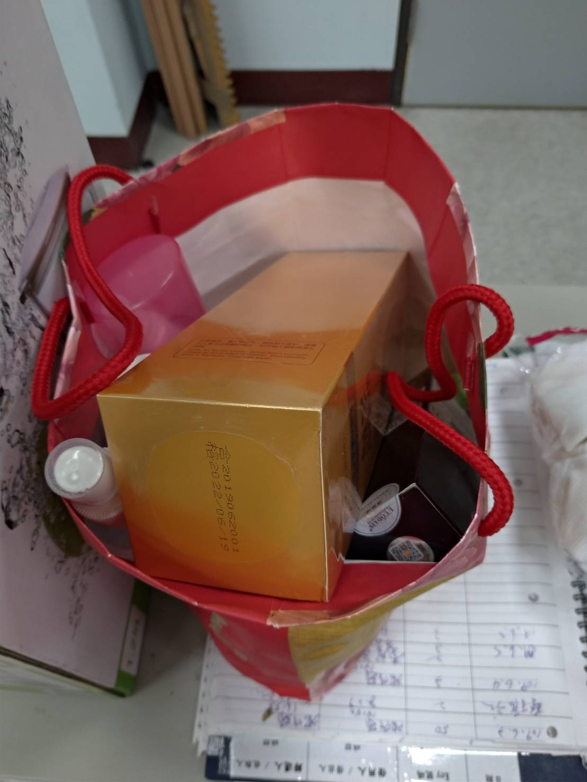
109.06.09沐浴品一批

